**BÁO CÁO THỰC HÀNH PHÁT TRIỂN HỆ THỐNG TÍCH HỢP**

**DEALINE :17/10/2020**

**VÕ ĐĂNG KHOA 18084221**

Tên các file java thực hành gồm :

MyClient.java

MyServer.java

client.java

server.java

**Câu 5:**

Write the Applet that perform the tasks

a. Client sent to server string

b. Server rerutn to client Reverse String

MyServer hiển thị:

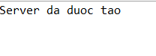

MyClient hiển thị

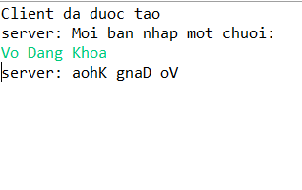

**Câu :2 Đọc ghi file text**

**server hiển thị**



**client hiển thị**

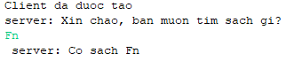

**Link danh sách sách**

**https://github.com/DangKhoa09/PhatTrienHeThongTichHop/blob/lab3/text.txt**